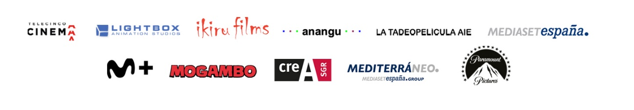
TADEO JONES CELEBRA EL 10º ANIVERSARIO DE LA ‘TADEOMANÍA’ SUPERANDO EL MILLÓN DE ESPECTADORES CON ‘TADEO JONES 3. LA TABLA ESMERALDA’

#TadeoJones3
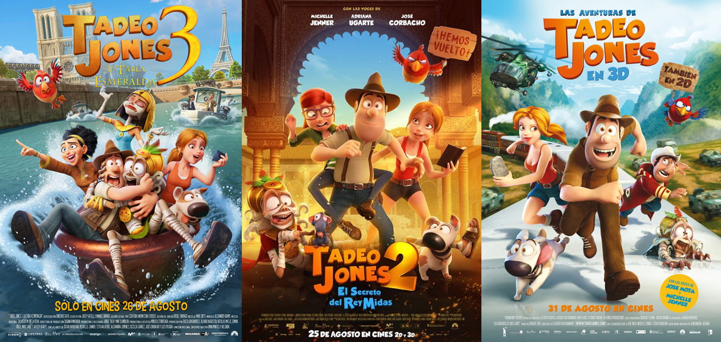

- La saga de animación de mayor éxito del cine español cumple en plena forma una década desde el estreno de ‘Las aventuras de Tadeo Jones’: la tercera entrega ha sido la película española más vista en su tercer fin de semana con un acumulado de 1.223.314 espectadores y 7.165.091€ de recaudación.

- Las aventuras del popular arqueólogo han conquistado a la industria dentro y fuera de nuestras fronteras: las dos primeras películas, las más vistas en la historia de la animación española, acumularon una recaudación mundial de 85 millones de dólares y fueron galardonadas con cuatro Premios Goya y tres Gaudí, entre otros reconocimientos.

- La ‘Tadeomanía’ ha traspasado la gran pantalla adentrándose en otros ámbitos a través de una gran variedad de productos derivados y con el lanzamiento de la tercera entrega llegarán próximamente el videojuego oficial y un espectáculo de teatro musical, entre otras licencias.

Madrid, 12 de septiembre de 2022. Una década recorriendo el mundo, buscando desde la humildad el reconocimiento de sus colegas de profesión y desentrañando ancestrales misterios de la arqueología. Tadeo Jones ha cumplido diez años desde su desembarco en la gran pantalla con el largometraje ‘Las aventuras de Tadeo Jones’ y lo hace en plena forma: superando el millón de espectadores con ‘TADEO JONES 3. LA TABLA ESMERALDA’, que además se ha situado en su tercer fin de semana en la cartelera como la película española más vista y la segunda en el ranking global con 122.849 espectadores y 776.781€ de recaudación desde el pasado viernes. La tercera parte de la saga de animación de mayor éxito de la historia del cine español acumula desde su estreno de 1.223.314 espectadores y 7.165.091€ de taquilla.

Tadeo conquista al público y a la crítica en todo el mundo

El mítico arqueólogo con orígenes de albañil ha logrado con sus aventuras conquistar a la industria de la animación tanto dentro como fuera de nuestro país: sus dos primeras películas, ‘Las aventuras de Tadeo Jones’ y ‘Tadeo Jones 2. El secreto del Rey Midas’, las más vistas y taquilleras de la historia de la animación española, viajaron por más de 30 países de todo el mundo, desde China a USA, pasando por México, Brasil, Perú, Colombia, Chile, Argentina, Uruguay, El Salvador, Bolivia, República Dominicana, Francia, Países Bajos, Bélgica, Polonia, Italia, Rusia, Portugal, Grecia, Croacia, República Checa, Islandia, Eslovenia, Hungría, Macedonia del Norte, Serbia, Ucrania, Corea del Sur, Singapur, Malasia, Turquía, Emiratos Árabes, Líbano, Israel, Kuwait, Australia y Nueva Zelanda, alcanzando una recaudación mundial de 85 millones de dólares (Fuente: Boxofficemojo.com).

Una lista de países que ha crecido con esta tercera entrega, que llegará a más de 40 países de Europa, América, Asia, África y Oceanía de la mano de Paramount Pictures International. Los últimos países en estrenar la semana pasada han sido Panamá y Reino Unido. La nueva película de Tadeo Jones ha sido número uno en Panamá y se ha situado en la segunda posición en UK (incluyendo los pases previos al estreno). En Turquía ha vuelto a ser la película más vista en su segundo fin de semana y en Francia ha logrado ser número 1 de espectadores durante 6 días, un hecho que nunca antes había alcanzado una película española en los últimos 10 años.

Pero Tadeo Jones no solo ha triunfado en la taquilla: sus dos primeras películas también se han alzado con el reconocimiento de la crítica, con cuatro Premios Goya, entre ellos dos a la Mejor Película de Animación y uno al Mejor Director Novel (Enrique Gato); tres Premios Gaudí; cuatro premios del Círculo de Escritores Cinematográficos; y una nominación a la Mejor Película en el Festival Internacional de Cine de Animación de Annecy.

La ‘Tadeomanía’, más allá de la gran pantalla

Tadeo Jones también se ha adentrado en otros ‘territorios’ editoriales generando un sinfín de productos derivados lanzados al mercado a lo largo de estos 10 años, entre ellos, videojuegos, libros, juegos de mesa, espectáculos, desarrollos divulgativos para televisión y hasta campamentos infantiles de verano, que han acompañado a los más pequeños y sus familias más allá de la gran pantalla.

Coincidiendo con el estreno de ‘TADEO JONES 3. LA TABLA ESMERALDA’, el área Editorial de Mediaset España en colaboración con proveedores y fabricantes de primer nivel de nuestro país ha diseñado nuevos productos oficiales como el videojuego oficial para PlayStation (PS4 y PS5), Nintendo Switch y PC desarrollado por Mediaset Games y Gammera Nest, con el apoyo de PlayStation Talents en su modalidad de Alianzas y que estará próximamente a la venta; un espectáculo de teatro musical; una colección de libros, entre los que se encuentra la edición oficial de la película; una amplia variedad de licencias integrada por camisetas, sudaderas, tazas, bolsas, colonia y gel; y la incorporación de sus personajes principales a la experiencia familiar de Port Aventura World.

Dirigida por Enrique Gato, ‘TADEO JONES 3. LA TABLA ESMERALDA’ ha contado con la participación de los actores de doblaje Óscar Barberán (Tadeo Jones), Luis Posada (Momia), Michelle Jenner (Sara), José Corbacho (Ryu), a los que se han sumado otros intérpretes como Alexandra Jiménez (Victoria), Cecilia Suárez (Agente Ramírez), Tito Valverde (Pickle), Ana Esther Alborg (Ra-Amon-Ah, aka “Ramona”), Manuel Burque (Martín) y el presentador Iker Jiménez, que ha puesto su voz por primera vez en un largometraje a su propio personaje en la cinta de animación.

Además, el filme cuenta con la participación de Omar Montes y Belinda al frente de ‘Si tú me llamas’, tema principal de la banda sonora, en lo que ha supuesto la segunda colaboración de la artista mexicana en la saga, tras interpretar el tema central de la primera parte, ‘Las aventuras de Tadeo Jones’, con Juan Magán con el título ‘Te voy a esperar’. David Bisbal y Tini Stoessel, con ‘Todo es posible’, pusieron voz al tema central de la segunda entrega, ‘Tadeo Jones 2. El secreto del Rey Midas’.

Sinopsis
A Tadeo le encantaría que sus colegas arqueólogos le aceptasen como a uno más, pero siempre acaba liándola: destroza un sarcófago y desata un conjuro que pone en peligro la vida de sus amigos, Momia, Jeff y Belzoni. Con todos en contra y solo ayudado por Sara, Tadeo emprenderá una huida llena de aventuras, que le llevará de México a Chicago y de París a Egipto, para encontrar la manera de acabar con la maldición de la momia.

‘TADEO JONES 3. LA TABLA ESMERALDA’ ha sido producida por Telecinco Cinema, Lightbox Animation Studios, Ikiru Films, Anangu Grup y La Tadeopelícula A.I.E., con la participación de Mediaset España, Movistar Plus+, Mogambo, Crea SGR y Mediterráneo Mediaset España Group y la distribución en España de Paramount Pictures Spain y a nivel internacional de Paramount Pictures International.

CLIP CON EL DIRECTOR, ENRIQUE GATO

DESCARGAR MATERIALES DE PRENSA

Para más información contactar con:

Nieves Peñuelas – Nievespenuelas13@gmail.com – Tel. 619247873

COMUNICACIÓN TELECINCO CINEMA / MEDIASET ESPAÑA

Cristina Ocaña – cocana@mediaset.es – Tel. 91 396 67 90
David Alegrete – dalegrete@mediaset.es – Tel. 91 395 92 58

#TadeoJones3 #TadeoJones3LaTablaEsmeralda #TadeoVuelve

